Pk：第k次能够除去污垢的量

问题一

min （Dk ）+（D-Dk）/D

s.t. k≤W/50

Pk=D\*a1\*0.5^(k-1) ,K=1，2,3,…

Dk=Dk-1-Pk-1

然后还要加一个条件就是如果Dk<0,则Dk=0，中止程序

a1=0.8

k≥1，k∈整数

我们需要假设初始污垢量D=21，洗涤剂X=10以及水的能供使用量W=200

现在我需要更改上面的式子，假如洗涤剂对污垢量影响，

当X＞D,有效除污垢量为D，

当X<D,需要周期性处理int（D/X）+1次，其中总的处理次数为（有效除污垢量X的处理次数）乘int（D/X）次加上有效除污垢量D-int（D/X）\*X的处理次数

比如说D=21，X=10，那我要周期性的处理污垢量为10的2次，以及污垢量为1的1次。

也就是说我处理污垢量为10是，我带入最上面适用的式子，第一次10污垢量处理了10\*a1还剩2污垢量，第二次理想为4污垢量，所以我两次就处理完了10污垢量，现在我需要周期处理2次10污垢量，所以周期性的处理污垢量为10的2次就为4，然后我还剩余1污垢量，1污垢量，带入最上面适用的式子，第一次污垢量处理了1\*a1还剩0.2污垢量，第二次理想为0.4污垢量，所以我两次就处理完了1污垢量。所以总的处理次数为2\*2+2=6

根据上面要求帮我更改我的数学模型

因为此模型为非线性的整数规划问题，我们只能利用近似算法，如蒙德卡罗模拟或者是

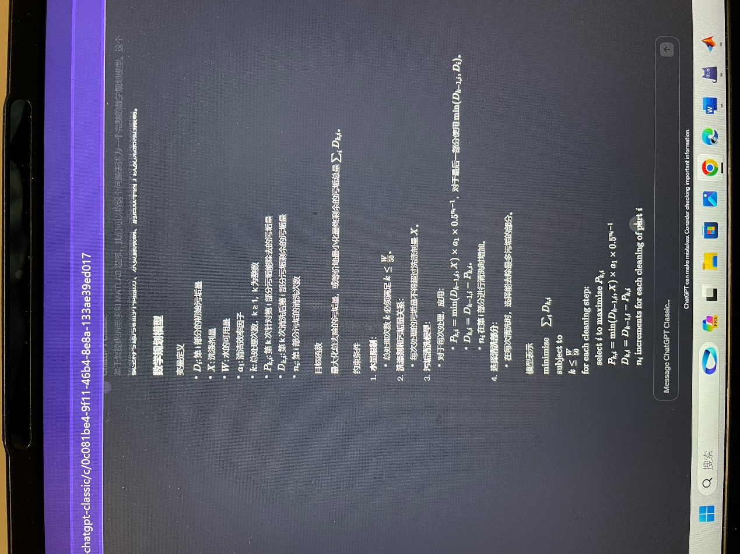

对于k和i的解释

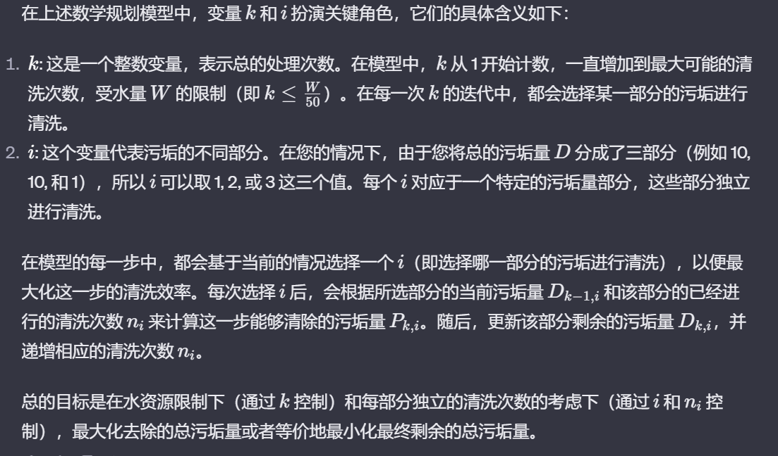

还有手稿